2018年新建消防站标识标牌明细表
序号 | 位置 |  | 项目名称 | 规格 | 单位 | 数量 | 单价（元） | 金额（元） | 备注
1 | 楼顶 |  | 楼顶大字 | 2200mm*2200mm*12个 | ㎡ | 58.08 |  |  | 铁壳灯点发光字，灯点间距小于2cm，钢结构框架(结构安装于楼顶抗风十级，基础打梁或是加配重墩)
2 |  |  | 楼体侧单位名称 | 1100mm*1100mm*8个 | ㎡ | 9.68 |  |  | 铁壳灯点发光字，灯点间距小于2cm，钢结构框架（安装于楼体侧墙）
3 | 车库门 |  | 7个车库喷号（1-7数字各两套） | 1000mm*1000mm | 套 | 14.00 |  |  | 漏板专用板材
4 | 一楼 |  | 一楼文化墙 | 5000mm*1800mm | 套 | 1.00 |  |  | 20mmPVC雕刻、3mm亚克力雕刻，文字为3+10亚克力雕刻，图片为亚克力UV数码机背喷画面
5 | 一楼 | 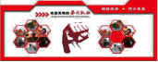 | 一楼文化墙 | 5000mm*1800mm | 套 | 1.00 |  |  | 20mmPVC雕刻、3mm亚克力雕刻，文字为3+10亚克力雕刻，图片为亚克力UV数码机背喷画面
6 |  | 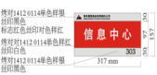 | 门牌50个 | 155mm*320mm | 块 | 50.00 |  |  | 铝型材弧形烤漆丝印
7 | 监控室 | 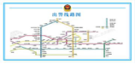 | 出警线路图 | 1500mm*3500mm | 块 | 1.00 |  |  | 35mm铝型材边框+5mmPVC板+高清喷绘画面
8 |  | 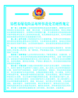 | 管理规定 | 600mm*900mm | 块 | 29.00 |  |  | 玻璃雕刻加工，双层，画面为高清喷绘画面
9 |  | 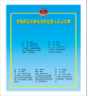 | 岗位职责牌 | 40cm*60cm | 块 | 12.00 |  |  | 玻璃，双层，画面为写真面
10 | 二楼 | 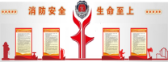 | 楼道西侧墙面（造型墙） | 5000mm*1800mm | 套 | 1.00 |  |  | 20mmPVC雕刻+3mm亚克力雕刻，文字为3+10亚克力雕刻，图片为亚克力材质UV数码机背喷画面
11 | 二楼 | 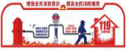 | 楼道西侧墙面（造型墙） | 5000mm*1800mm | 套 | 1.00 |  |  | 20mmPVC雕刻+3mm亚克力雕刻，文字为3+10亚克力雕刻，图片为亚克力材质UV数码机背喷画面
12 | 二楼 | 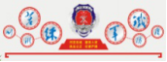 | 楼道西侧墙面（造型墙） | 5000mm*1800mm | 套 | 1.00 |  |  | 20mmPVC雕刻+3mm亚克力雕刻，文字为3+10亚克力雕刻，图片为亚克力材质UV数码机背喷画面
13 | 二楼 | 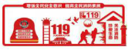 | 楼道西侧墙面（造型墙） | 5000mm*1800mm | 套 | 1.00 |  |  | 20mmPVC雕刻+3mm亚克力雕刻，文字为3+10亚克力雕刻，图片为亚克力材质UV数码机背喷画面
14 | 二楼 |  | 楼道西侧墙面（造型墙） | 5000mm*1800mm | 套 | 1.00 |  |  | 20mmPVC雕刻+3mm亚克力雕刻，文字为3+10亚克力雕刻，图片为亚克力材质UV数码机背喷画面
15 | 二楼 |  | 学习培训园地 | 3600mm*1200mm | 套 | 5.00 |  |  | 铝型材展牌（内容待定）
16 |  |  | 楼梯转角墙 | 4200mm*1500mm | 套 | 1.00 |  |  | 细木工铺底，24C铝塑板铺面、10+3水晶字
17 |  | 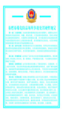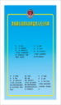 | 楼道东侧封面（展板） | 2200mm*1000mm | 套 | 1.00 |  |  | 玻璃雕刻加工，双层，画面为高清喷绘画面
18 | 主厅 | 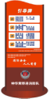 | 落地索引牌 | 2400mm*1100mm*1180mm | 套 | 1.00 |  |  | 360厚铝型材、汽车烤漆、切割、折变、打磨、焊接、丝印
19 |  | 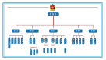 | 组织结构图 | 1200mm*2400mm | 块 | 1.00 |  |  | 35mm铝型材边框+5mmPVC板+高清喷绘画面
20 | 餐厅 |  | 餐厅文化 | 600mm*900mm | 块 | 20.00 |  |  | 玻璃雕刻加工，双层，画面为高清喷绘画面
21 | 楼梯墙面 | 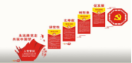 | 楼梯文化 | 6500mm*1800mm | 套 | 2.00 |  |  | 20mmPVC雕刻+3mm亚克力雕刻+UV喷绘文字为3+10亚克力雕刻，图片为亚克力材质UV数码机背喷画面
22 | 车库 | 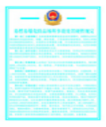 | 消防车操作规程、消防车简介绍 | 500mm*800mm | 套 | 12.00 |  |  | 玻璃雕刻加工，双层，画面为高清喷绘画面
 | 合计

